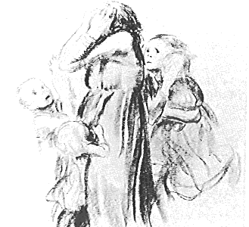
Info:
Das Bild ist von Käthe Kollwitz. Der Namen des Bildes lautet Gefallen.

Käthe Kollwitz Sohn fiel 1916 in der Schlacht von Verdun.

Arbeitsauftrag

- Beschreibe das Bild.

- Überlege, wie sieht die Zukunft dieser Familie aus.

